Problèmes de division
Fiche 16a

Problèmes de regroupements égaux
Priya a 12 billets de manège. Chaque manège coûte 3 billets.  Sur combien de manèges Priya peut-elle aller ? | Ben a 10 boules de crème glacée. Il met 2 boules sur un cornet. Combien de cornets de crème glacée peut-il préparer ?
La mère rouge-gorge a apporté 8 vers à son nid pour nourrir ses bébés. Chaque bébé reçoit 2 vers. Combien de bébés peut-elle nourrir ? | Douze enfants sont en file pour la grande roue. Chaque cabine peut transporter 4 enfants. Combien de cabines sont requises ?

Problèmes de partage équitable
Au camp d’été, 9 campeuses doivent se partager 3 tentes de façon égale. Combien de filles y aura-t-il dans chaque tente ? | Ben a 10 fraises à distribuer de façon égale entre 5 boissons aux fruits. Combien de fraises peut-il mettre dans chaque boisson ?
12 élèves veulent se diviser en 4 équipes égales pour jouer à un jeu. Combien d’élèves y aura-t-il dans chaque équipe ? | Félix a 6 jouets à partager équitablement entre 3 sacs à cadeaux. Combien de jouets y aura-t-il dans chaque sac ?

Problèmes de division
(pour Accommodation)
Fiche 16b

Problèmes de regroupements égaux
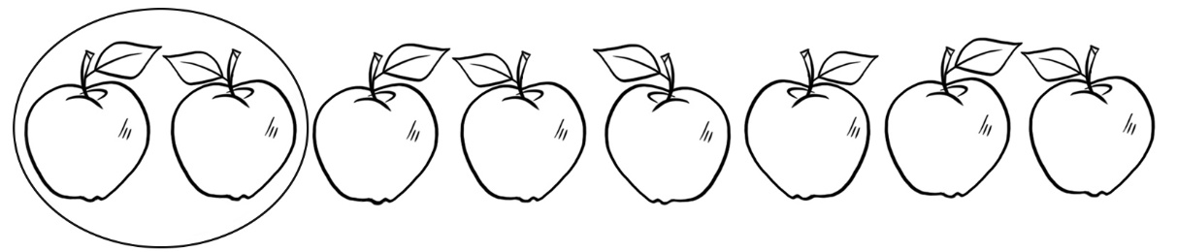
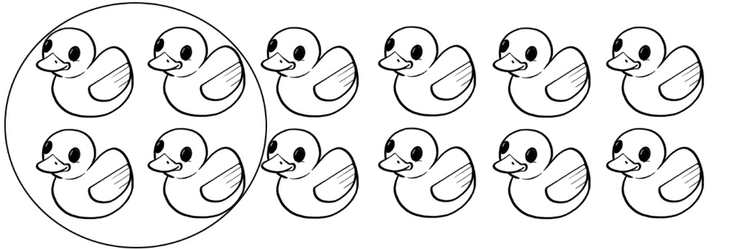

Problèmes de partage équitable
